ΕΥΡΩΠΑΪΚΟ ΠΡΩΤΑΘΛΗΜΑ ΚΟΛΥΜΒΗΣΗΣ ΕΦΗΒΩΝ & ΝΕΑΝΙΔΩΝ (JUNIOR) ΣΑΜΟΡΙΝ 1-6/7/2025 ΔΙΟΡΓΑΝΩΤΡΙΑ ΑΡΧΗ  LEN EUROPEAN AQUATICS ΠΙΝΑΚΑΣ ΜΕΤΑΛΛΙΩΝ
Κ | ΣΥΛΛΟΓΟΙ | ΧΡΥΣΑ | ΑΡΓΥΡΑ | ΧΑΛΚΙΝΑ | ΣΥΝΟΛΟ
1 | 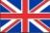 ΜΕΓΑΛΗ ΒΡΕΤΑΝΙΑ | 3 | 2 | 1 | 6
2 | 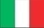 ΙΤΑΛΙΑ | 2 | 3 | 1 | 6
3 | 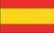 ΙΣΠΑΝΙΑ | 2 | 2 | 1 | 5
4 | 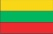 ΛΙΘΟΥΑΝΙΑ | 1 | 1 | - | 2
5 | 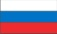 ΡΩΣΙΑ | 1 | - | 2 | 3
- | 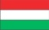 ΟΥΓΓΑΡΙΑ | 1 | - | 2 | 3
7 | 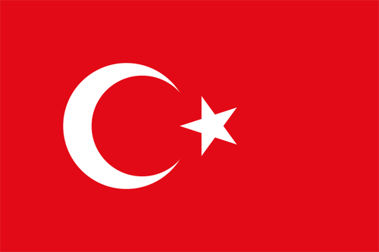 ΤΟΥΡΚΙΑ | 1 | - | 1 | 2
8 |  ΑΥΣΤΡΙΑ | 1 | - | - | 1
9 | 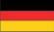 ΓΕΡΜΑΝΙΑ | - | 1 | 2 | 3
10 | 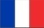 ΓΑΛΛΙΑ | - | 1 | - | 1
- | ΔΑΝΙΑ | - | 1 | - | 1
- | ΕΣΘΟΝΙΑ | - | 1 | - | 1
13 | ΝΟΡΒΗΓΙΑ | - | - | 1 | 1
- | 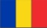 ΡΟΥΜΑΝΙΑ | - | - | 1 | 1

